تقرير النشاط العلمي في الفصل الدراسي الاول للعام الجامعي 2017- 2018

- المشاركة في معسكر استقبال الطلاب الجدد المقام في كلية الخدمة الاجتماعية حيث تم اشتراك الطلاب في يوم خدمة عامة وتم القيام فيه لعمل بعض أعمال الدهانات بالالوان للارصفة واسوار الكلية وتنظيم وتجميل الكلية حتي تظهر بالشكل اللائق امام الطلاب وتم عمل مخيم للاستقبال الطلاب وذلك يوم 17/9/2018.
- حضور الاجتماع السنوي الذي تقيمه إدارة النشاط العلمي لنادي العلوم و التكنولوجيا للعام الجامعي 2017/2018 وذلك يوم الأحد الموافق 4/10/2018 بمقر النادي بالقرية الاولمبية وتم تسجيل كل المقترحات التي تم عرضها من السادة مشرفي الكليات.
- الاعلان عن فتح باب الاشتراك في اللجنة العلمية والتكنولوجية في المجالات التالية (الملتقي العلمي- مسابقة ابتكارات- البرمجيات) بعد الاعتماد من السيد الاستاذ الدكتور/ حمدي أحمد سيد ابومساعد عميد الكلية، وذلك بتاريخ 8/10/2018م

- الاشتراك فى الملتقى العلمى الرابع لكليات جامعة اسيوط خلال الفترة من26/ 11 حتى28 / 11 / 2018 بالصالة المغطاه القديمة باستاد الجامعة فى المجالات التالية
أ - المعرض العلمى :-
الطالبة / الشيماء محمد على الفرقة الثالثة
ج - دوري المعلومات :-
الطالب / مرتضي السمان مرتضي الفرقة الاولي
الطالب / احمد محمد فرحان الفرقة الثالثة

هـ -الصناعات الصغيرة :-
وشاركت الطالبة / اسراء عز توفيق الفرقة الثالثة
5 – المشاركة فى المهرجان المتكامل المقام بالكلية وذلك يوم الخميس الموافق 13 / 12 / 2018 مسابقة معلومات عامة.
6 - اقامة حفل ختام للانشطه بمناسبة انتهاء الفصل الدراسي الاول حتى يستعد الطلاب للامتحانات وذلك بداخل عباره نيليه (عباره المدينه المنوره) حيث قام وكيل الكلية ومنسق الانشطة الطلابية بتهنئة الطلاب بختام الفصل الدراسي وذلك يوم الاحد 23/12/2018 في مرسي العبارات النهرية
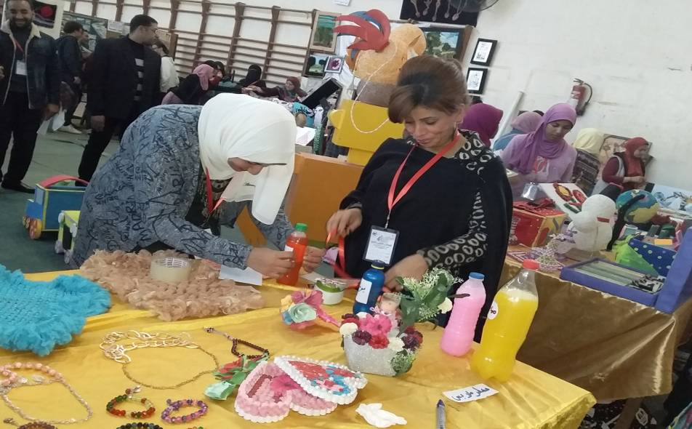

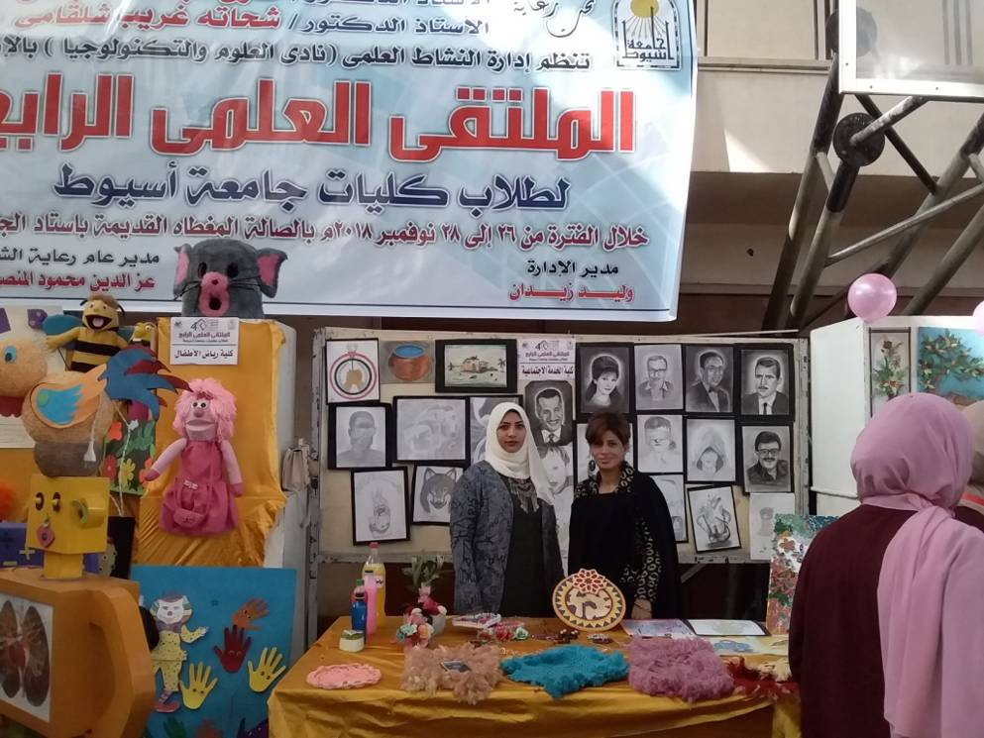
مشرف النشاط | مدير الإدارة | مستشار اللجنة | منسق الأنشطة الطلابية | وكيل الكلية لشئون التعليم والطلاب
أ/ أحمد محمد إبراهيم | أ/ ولاء عبد الفتاح محمد | د/ صلاح عبد الحكيم أحمد | أ.م.د/ سعودي محمد حسن | أ.م.د/ عصام محمد طلعت

